**Modelling the piezo-buzzer**

**2018.10 by Bill Wang**

1. 含Feedback pin的等效電路:Cp, Ls, Cs, Rs, Co, ns2p.

其中的ns2p 為dc transformer的turn ratio, 目的是提供一180度反向的信號

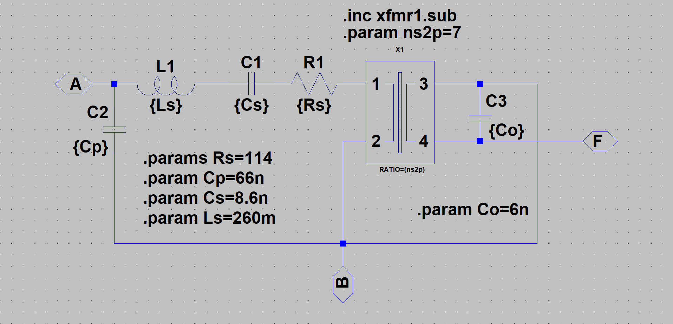



1. 先量測低頻時FB短路時的Cp約66nF

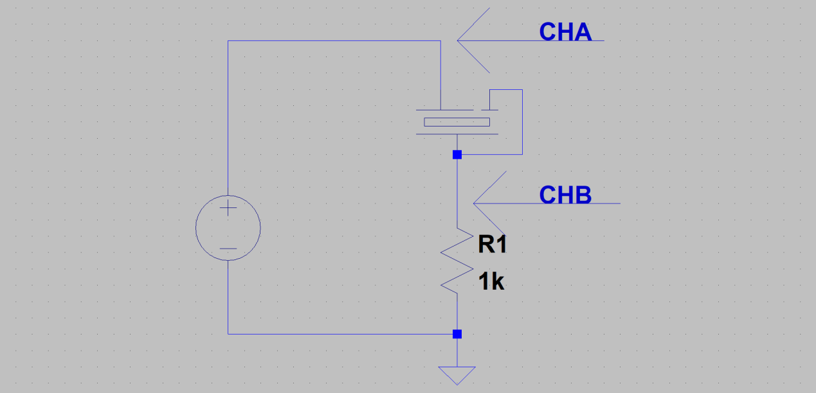

1. 以FRA量測2KHz~4KHz的impedance,量測結果如下
2. 在LTspice中代入fs,df,Rs,Cp, 求出Cs = 8.6n,Ls =260mH. Df是fp和fs的差頻

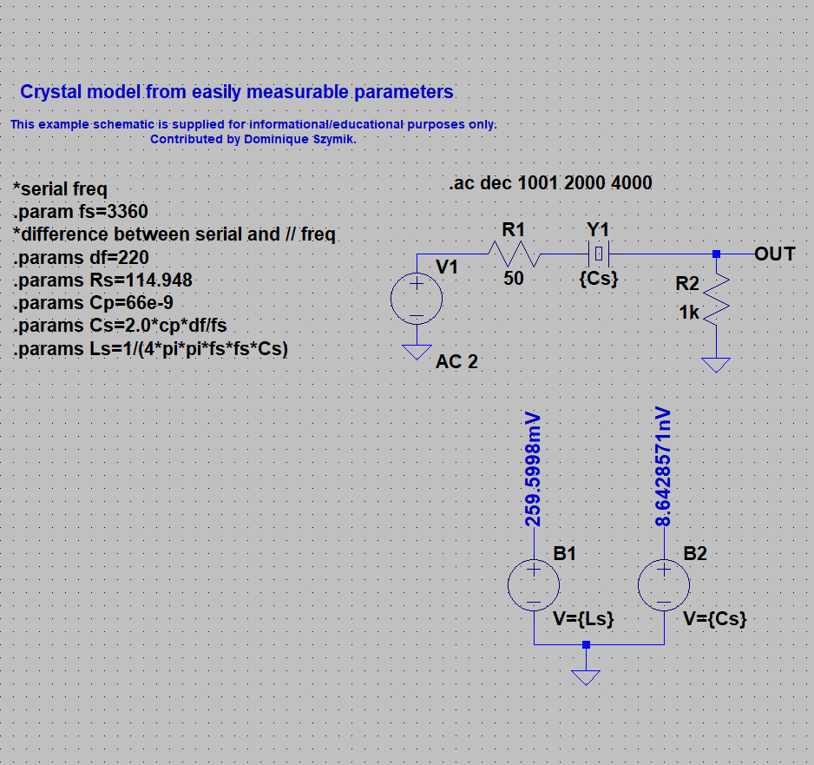



Impedance模擬結果如下:

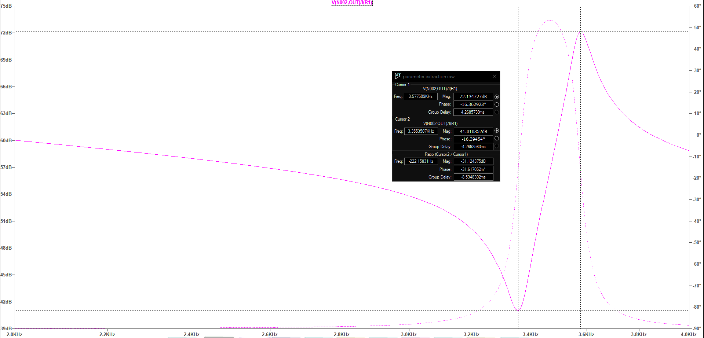

1. 量測低頻時輸入短路時的Co約6nF
2. 以FRA量測輸入短路時2KHz~4KHz的impedance,量測結果如下
3. LTSPICE模擬電路如下,調整RATIO參數,使其盡量吻合量測結果

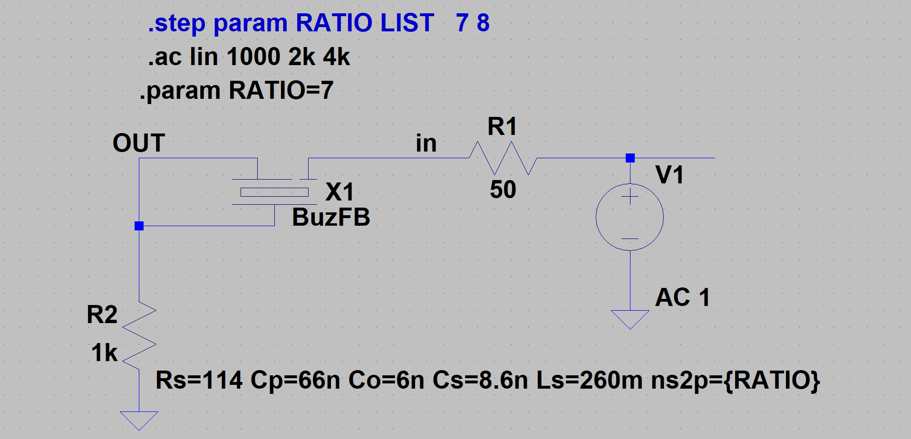



1. 當RATIO=7時模擬結果最吻合,可觀察到phase永遠都在0度以下

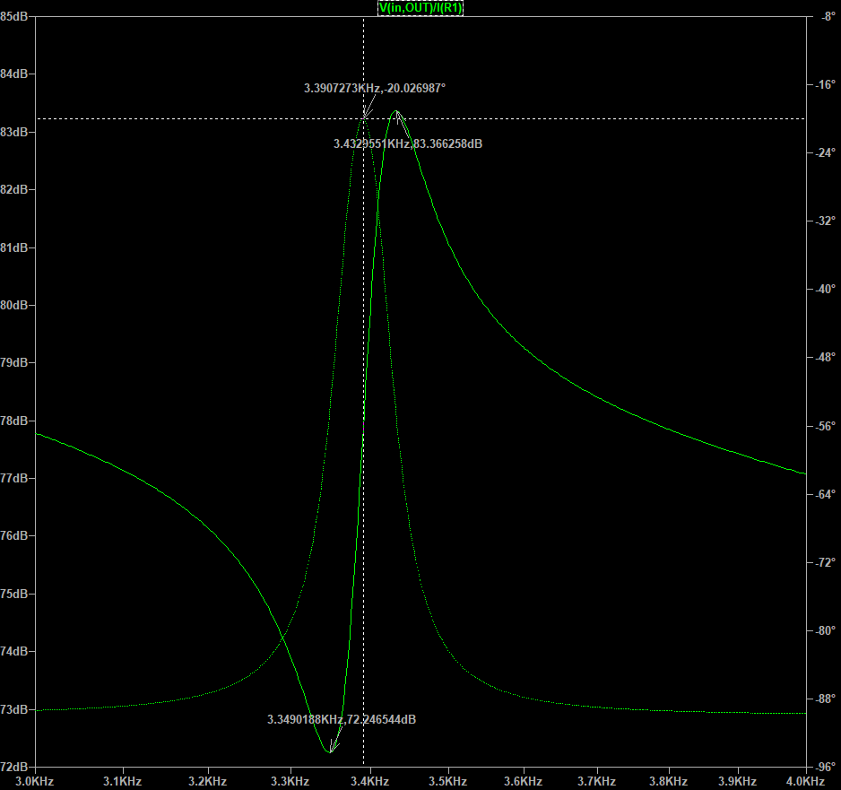

1. 量測輸入和輸出的gain,phase
2. 模擬電路如下,比對結果在gain最大時結果蠻接近的

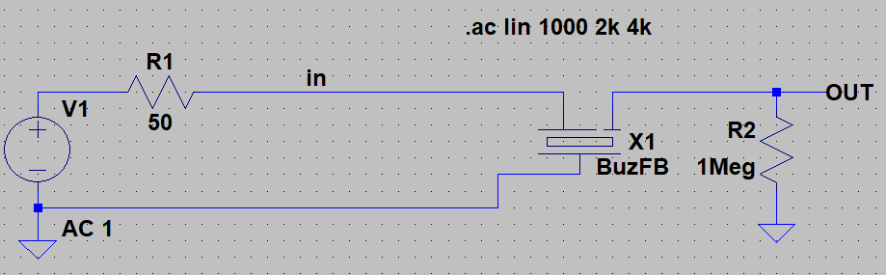



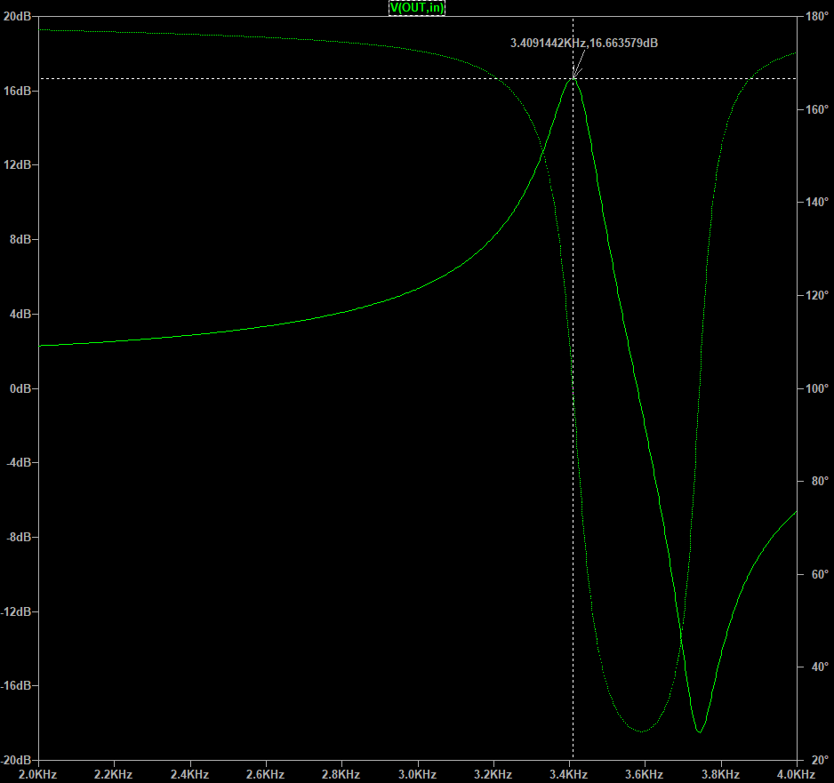

**振盪器模擬**

1.single end driver, 兩種接法比較.這種驅動最大的功耗在RL,幾乎消耗了80%以上的能量. 調整Rbias使得偏壓接近1/2Vcc. RL和buzzer的esr限制了流入buzzer的最大電流.

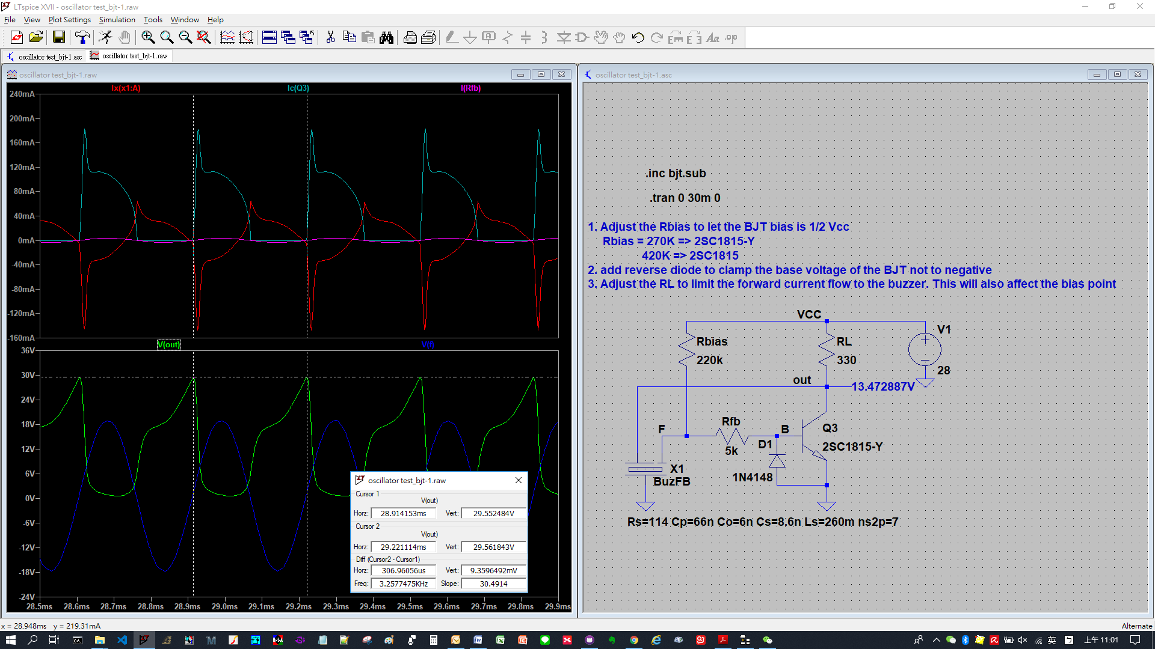



模擬出來的共振頻率約為3.26kHz.

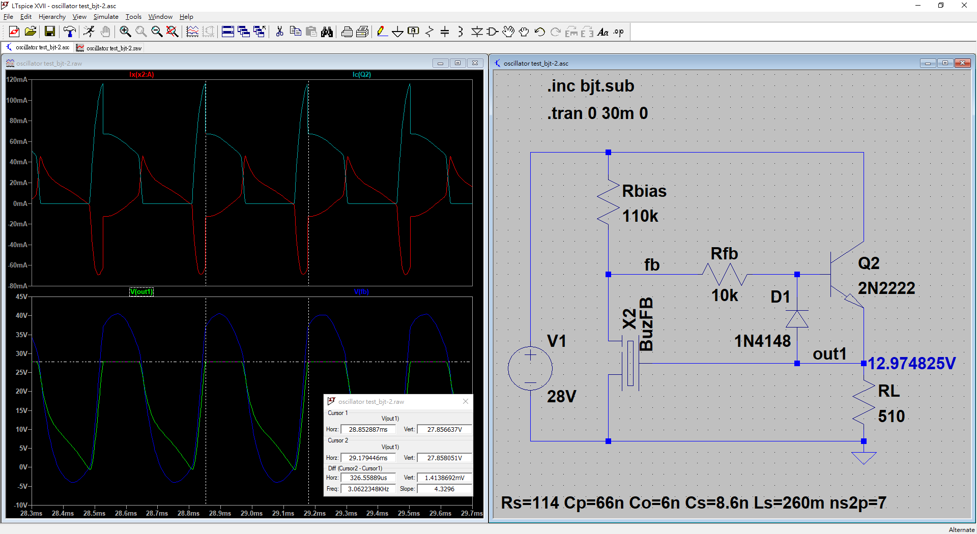



模擬出來的共振頻率約為3.06kHz.

2. differential drive

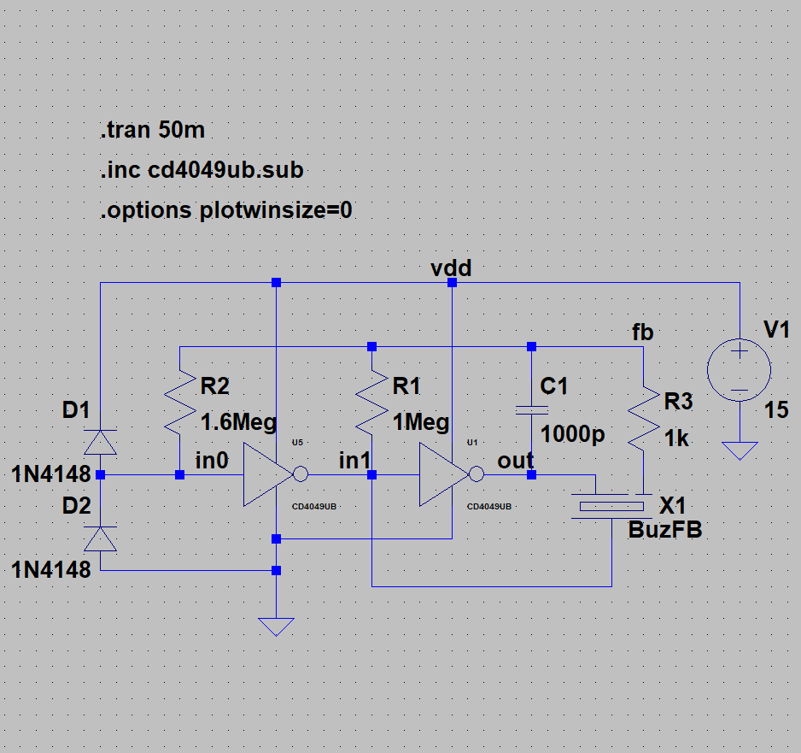



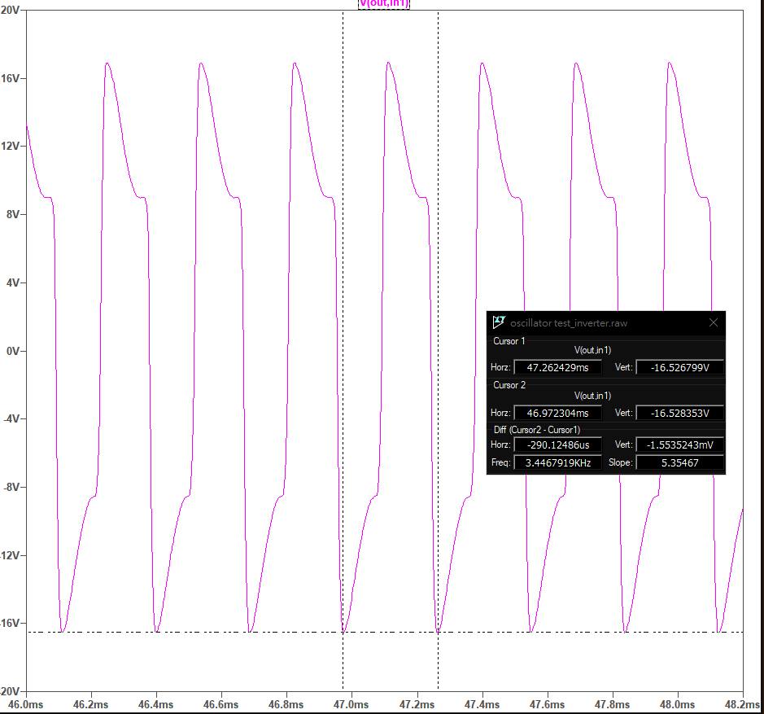

模擬結果,頻率為3.45kHz, Differential 自激式比較接近共振頻率

History:

2018.10.15: update BJT simulation circuit